Тимофеев М.С. Магистратура ИВТ ЗО 1 курс

Лабораторная № 1

Вариант "2. Информационная система торговой организации."

СОСТАВЛЕНИЕ ПЛАНА РАЗРАБОТКИ ПРОЕКТА ИНФОРМАЦИОННОЙ СИСТЕМЫ

Цель работы.

Закрепление имеющихся знаний о моделях жизненного цикла ИС и способах их применения. Приобретение навыков составления планов разработки ИС на основе разных моделей жизненного цикла.

Знания, необходимые для выполнения лабораторной работы.

Жизненный цикл (ЖЦ) информационной системы - непрерывный процесс от момента принятия решения о необходимости создания системы и заканчивается в момент её полного изъятия из эксплуатации.

Модель жизненного цикла ИС - структура, описывающая процессы, действия и задачи, осуществляемые в ходе разработки, функционирования и сопровождения программного обеспечения в течение всей жизни ИС, от определения требований до завершения её использования.

Прототип - версия ИС, предназначенная для демонстрации заказчику некоторых ключевых свойств будущего продукта. Создание прототипа позволяет вовлечь заказчика в разработку информационной системы в самом начале работы.

Задание.

Вариант индивидуального задания из приложения А определяет информационную систему, для создания которой необходимо составить план разработки на основе каскадной и спиральной моделей ЖЦ.

В процессе выполнения лабораторной работы необходимо:

1. Подготовить исходные данные. Исходными данными являются: Общее описание некоторой ИС (назначение, область применения, решаемые задачи, технологические особенности реализации и внедрения). Ограничения и условия разработки (требования заказчика, возможности команды разработчиков, сроки, бюджет проекта и т.д.).

2. Составить план разработки ИС для каскадного подхода: Составить эскизный план на основе каскадной модели ЖЦ. Для этапа «Анализ требований» составить документ «Техническое задание» с подробным описанием функциональных требований к ИС. Для этапа «Проектирование» составить документ «Технический проект» с описанием проектных решений (архитектура системы, логическая структура БД, решения по реализации пользовательского интерфейса и т.д.). Для этапа «Тестирование» составить документ «План тестирования» с описанием методики тестирования и контрольных тестов. Для «Внедрение» документ «План ввода ИС в эксплуатацию». Объединить календарный план разработки и составленные документы в единый отчёт «Разработка ИС на основе каскадной модели ЖЦ».

3. Составить план разработки ИС для итеративного подхода: Разделить весь процесс создания и внедрения ИС на несколько итераций. На основе имеющихся документов для каждой итерации составить отдельный комплект документов. Составить календарный план итеративной разработки ИС. Объединить план итеративной разработки и составленные документы в единый отчёт «Разработка ИС на основе спиральной модели ЖЦ».

Выполнениие Лабораторной работы № 1

Каскадный подход

Информационная система торговой организации

Исходные данные:

Торговая организация ведет торговлю в торговых точках разных типов: (универмаги, ма-
газины, киоски, лотки и т.д.), в штате которых работают продавцы. Универмаги разде-
лены на отдельные секции, руководимые управляющими секций и расположенные, воз-
можно, на разных этажах здания. Как универмаги, так и магазины могут иметь несколько
залов, в которых работает определенное число продавцов, универмаги, магазины, киоски
могут иметь такие характеристики, как размер торговой точки, платежи за аренду, ком-
мунальные услуги, количество прилавков и т.д. Кроме того, в универмагах и магазинах
учет проданных товаров ведется персонифицированно с фиксацией имен и характери-
стик покупателя, чего в киосках и на лотках сделать не представляется возможным.
Заказы поставщику составляются на основе заявок, поступающих из торговых точек. На
основе заявок менеджеры торговой организации выбирают поставщика, формируют за-
казы, в которых перечисляются наименования товаров и заказываемое их количество,
которое может отличаться от запроса из торговой точки. Если указанное наименование
товара ранее не поставлялось, оно пополняет справочник номенклатуры товаров. На ос-
нове маркетинговых работ постоянно изучается рынок поставщиков, в результате чего
могут появляться новые поставщики и исчезать старые. При этом одни и те же товары
торговая организация может получать от разных поставщиков и, естественно, по различ-
ным ценам. Поступившие товары распределяются по торговым точкам и в любой момент можно получить такое распределение. Продавцы торговых точек ведут продажу товаров, учитывая все сделанные продажи, фиксируя номенклатуру и количество проданного товара, а продавцы универмагов и магазинов дополнительно фиксируют имена и характеристики покупателей, что позволяет вести учет покупателей и сделанных ими покупок. В процессе торговли торговые точки вправе менять цены на товары в зависимости от спроса и предложения товаров, а также по согласованию передавать товары в другую торговую точку.

Создать общую информационную систему, для упрощения работы сотрудников сети и руковдителей.

Ограничения и условия разработки

Требования заказчика:

1. Адреса и расположение торговых точек
2. ФИО продавцов и их график выходов на смену
3. График оплаты аренды, коммунальные платежи
4. Учет кем был продан товар (продовец)
5. Учет и фиксация имен и характеристик покупателей (Универмаги)
6. Общую систему учета оформления заявок на товар поставщику
7. Возможность поплнять справочник номенклатуры товаров
8. Учет поставщиков (добаление, удаление)
9. Учет всего товара, его распределение по точкам и премещение товара между точками

сроки: 12 месяцев, при наличии команды разработчиков состоящей из (один фронтенд-миддл, один бэкенд-миддл, один архитектор-тимлид, системный админстратор-девопс для насторйки инфраструктуры)

бюджет зп на год - 5400000(фронтэнд, бэкенд, сис.админ - 100000, тимлид - 150000)
проект будет разрабатываться локально

Анализ требований

Техническое задание

Общие сведения:

Рабочее название проекта "ShopApp"

Назначение и цели создания системы:

Создать общую информационную систему, для упрощения работы сотрудников сети и руковдителей

Требования к функциям (задачам), выполняемым системой:

1. Адреса и расположение торговых точек
2. ФИО продавцов и их график выходов на смену
3. График оплаты аренды, коммунальные платежи
4. Учет кем был продан товар (продовец)
5. Учет и фиксация имен и характеристик покупателей (Универмаги)
6. Общую систему учета оформления заявок на товар поставщику
7. Возможность поплнять справочник номенклатуры товаров
8. Учет поставщиков (добаление, удаление)
9. Учет всего товара, его распределение по точкам и премещение товара между точками

Требования, к разработке информационной системе

- Соответствие целям и задачам автоматизации деловых процессов пред приятия
- Обеспечение полноты, достоверности и актуальности экономической
информации в системе и как следствие оперативность и обоснованность
управленческих решений, принимаемых менеджерами предприятия.

- Простота и комфортность эксплуатации системы работниками предприятия.

- Защита информации от несанкционированного копирования, изменения, уничтожения и блокировки.

- Гарантия создания системы с заданными параметрами в планируемые сроки и в рамках выделенного бюджета.

- Системный подход, предусматривающий создание интегрированной системы,
которая объединяет свои составные части с учетом их взаимной
связи. Наличие единой базы данных предприятия, унифицированных
форм документов, ответственности и видов работ с ними и т.д.

- Открытость системы, позволяющая объединять разнородные аппарат-
ные и программные средства. (Рабочие станции в корпоративной сети
могут функционировать на платформе Wintel. А сервер баз данных надежней
создавать под Unix-подобной операционной системы).

- Модульность, предполагающая выделение из системы относительно не-
зависимых частей с локальными функциями. Система или подсистема
должна быть построена из отдельных автономных модулей, модифика-
ция которых не приводит к нарушению функционирования всей си-
стемы, и каждый из которых может внедряться и функционировать отдельно.

- Масштабируемость, предусматривающая простое подключение к кор-
поративной сети дополнительных автоматизированных рабочих мест.

- Соответствие принципу новых задач, позволяющему охватывать авто-
матизацией вновь формулируемые задачи или оптимизировать решение
уже реализованных задач.

- Соответствие принципу непрерывного развития, предусматривающему
возможность переноса системы на новые более совершенные аппаратные
и программные средства.

- Типизация проектных решений, учитывающая то, что во всех ИС различ-
ных предприятий реализуются достаточно стандартные (типовые) ин-
формационные процессы.

Проектирование

Разработка будет вестись на следующем стеке технологий:

Front-end - Reactjs
Back-end - Python Django
DB - PostgreSQL
Monitoring - prometheus grafana
Log - OpenSearch

Архитектура Системы:

Трехуровневая клиент-серверная архитектура

логическая структура БД (Пример)

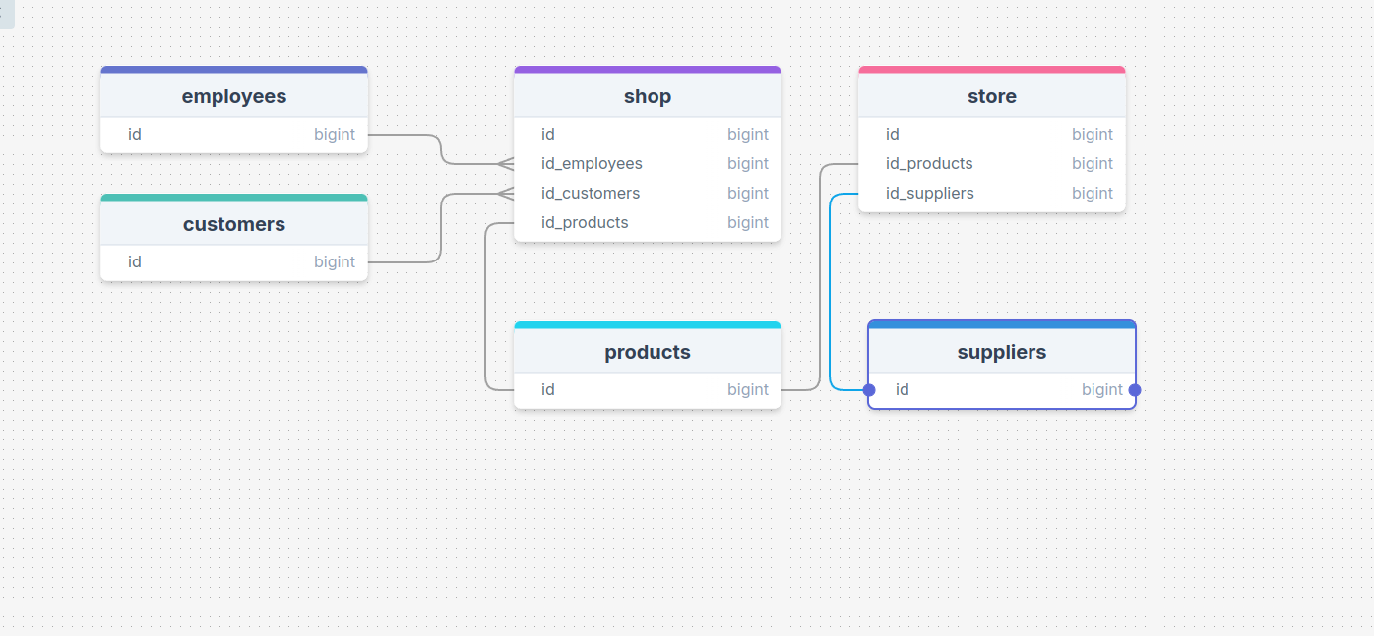
решения по реализации пользовательского интерфейса (Пример)

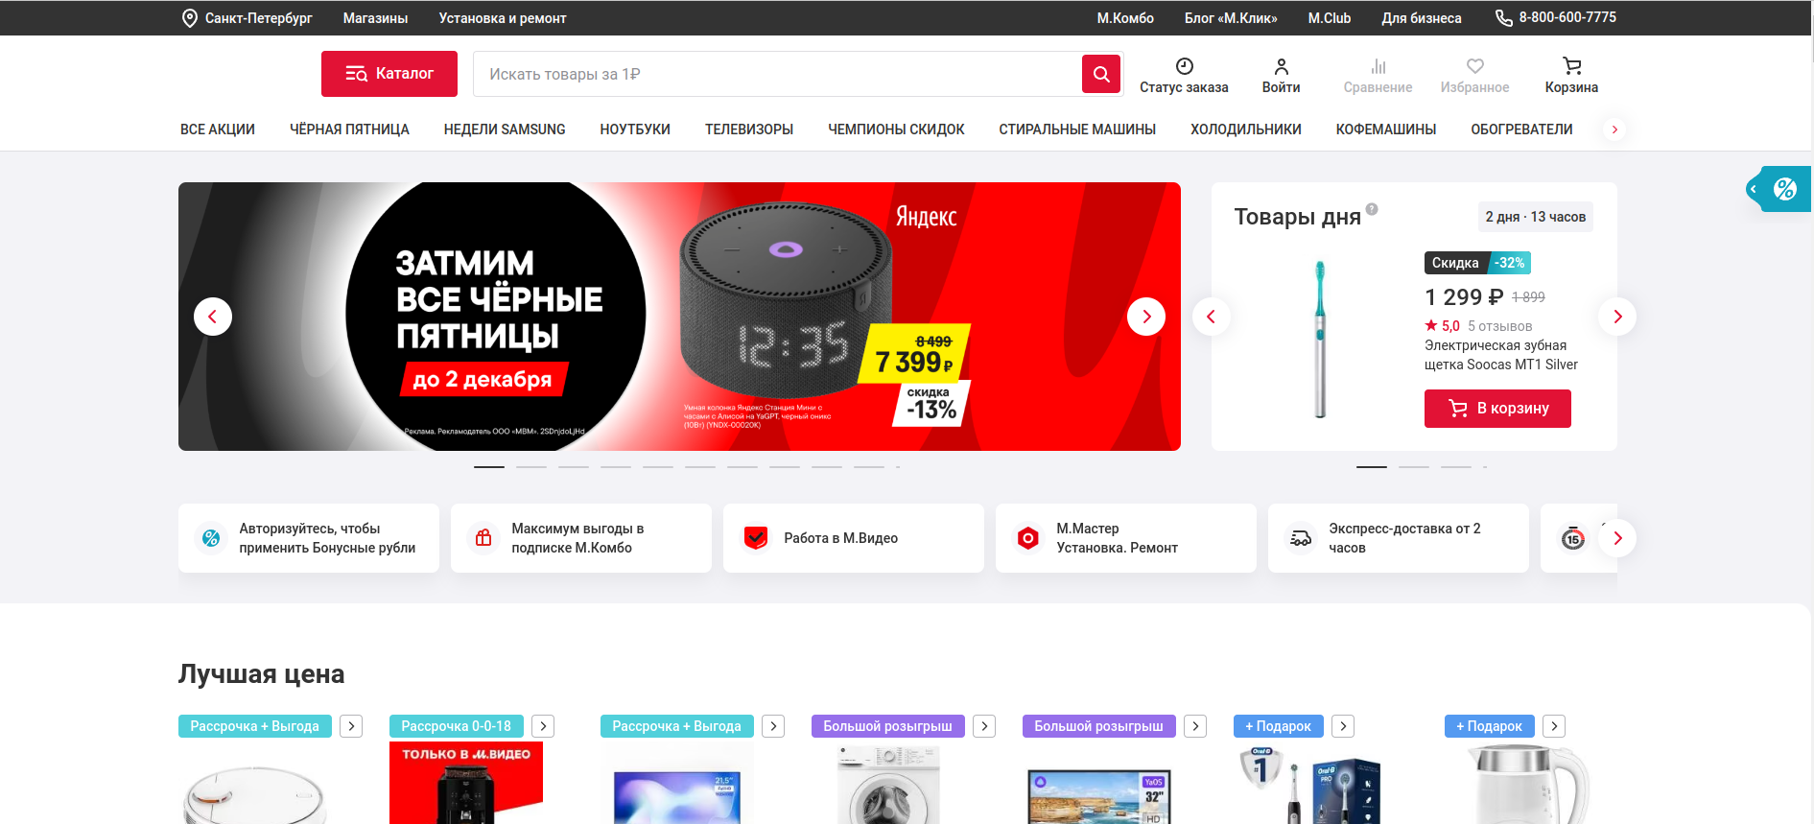

решения по реализации админской части (Пример)
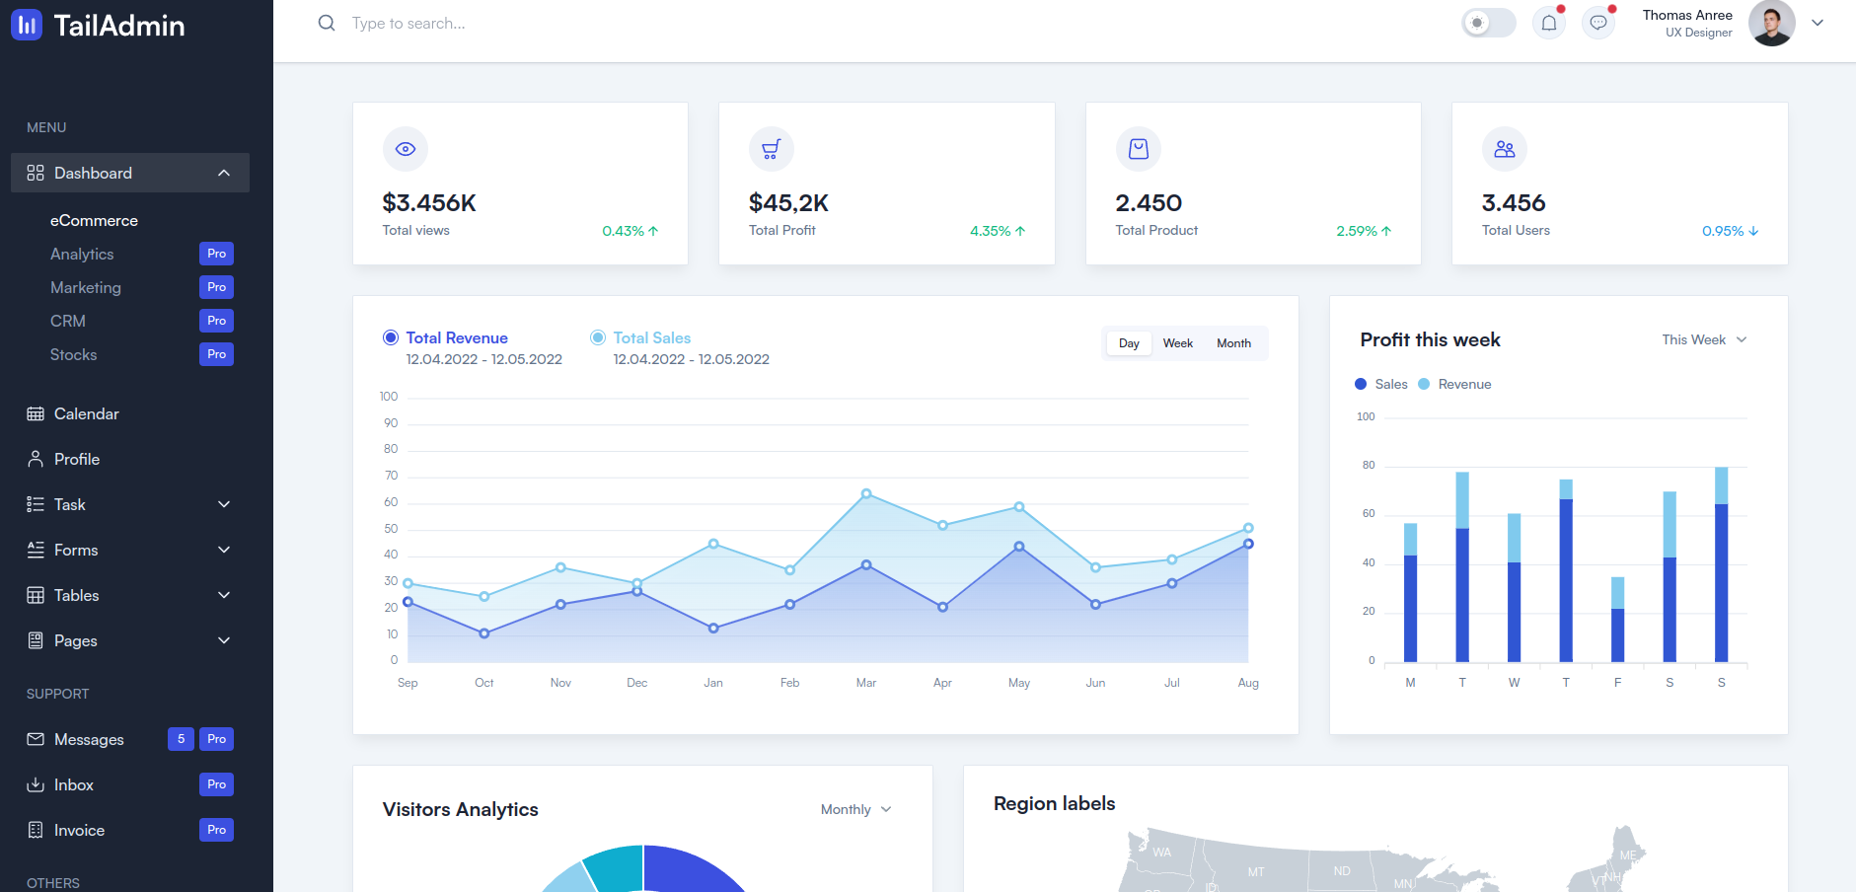
План тестирования

Основные типы тестирования, которые будут выполнены:

- Функциональное Тестирование.
- Тестирование пользовательского интерфейса.
- Юзабилити-тестирование.
- Регрессионное тестирование.

Также будет проверено, как программный продукт запускается в браузерах и устройствах,
которые должны его поддерживать, как он запускается и останавливается, сколько
времени ему требуется для запуска.

В рамках тест-плана не будут выполняться виды тестирования:
- Тестирование безопасности.

Сообщения об ошибках

Отчеты об ошибках создаются для того, чтобы предоставить команде разработчиков и
руководителю проекта исчерпывающую информацию об обнаруженных ошибках. Они
должны быть полезны при определении причин ошибок и их исправлении.

Степень серьезности ошибок можно разделить на четыре категории:

- Критические (блокирующие) дефекты - это сбой всей программной системы или
критической подсистемы, тестирование не может быть выполнено после
возникновения дефекта. Это также относится к сбоям при потере данных и процессам,
которые оставляют несогласованные данные, хранящиеся в базе данных.

- Мажорные дефекты — ошибки, которые также приводят к выходу из строя всей или
части системы, но существуют некоторые альтернативы обработки, которые
позволяют продолжить работу системы. Это также относится к сбою или прерыванию
работы системы во время нормальной работы некритического потока.

- Незначительные дефекты не приводят к сбою, но приводят к тому, что система
показывает неправильные, неполные или противоречивые результаты.

- Тривиальные дефекты - это небольшие ошибки, которые не влияют на
функциональность: опечатки, грамматические ошибки, неправильная терминология и
т. д.

Информация, указанная в каждом отчете об ошибке:

- Название программного продукта.
- Номер версии программного продукта (при тестировании на мобильном устройстве).
- браузер, в котором проводились тесты.

Каждый баг-репорт содержит следующую информацию о дефекте:

- Краткое описание, представляющее собой краткое описание проблемы.
- Местонахождение дефекта в программном продукте.
- Шаги для воспроизведения ошибки;
- Частота возникновения дефекта.
- Тяжесть дефекта.
- Дополнительная информация о дефекте в виде прикрепленных скриншотов или видеозаписей.

Результаты

- План тестирования.
- Отчеты об ошибках и отчеты о ходе тестирования.

документ «План ввода ИС в эксплуатацию»

1. разработка и настройка программного обеспечения
2. наполнение базы данных
3. создание рабочих инструкций
4. Внедрение (ввод в действие) предполагает получение работоспособной
информационной системы, готовой к эксплуатации в результате комплексного
тестирования, обучения, поэтапного ввода в действие и опытной эксплуатации
План разработки ИС для итеративного подхода

В начальном проекте по отношению к его ключевым требованиям с большой вероятностью будут содержаться ошибки. Позднее обнаружение дефектов проекта приводит к дорогостоящим затратам и, в некоторых случаях, даже к прекращению проекта.
Любой проект влечет за собой определенные риски. Чем раньше в жизненном цикле можно проверить отсутствие рисков, тем более точно можно выполнять планирование. Многие риски не удается обнаружить до тех пор, пока не будет предпринята попытка интеграции системы. Невозможно предугадать все риски, независимо от опыта коллектива разработчиков. Запланируем на каждую итерацию от 1 до 4 недель.

Этап Проектирование (количество итераций 1)

Разработка будет вестись на следующем стеке технологий:

Front-end - Reactjs
Back-end - Python Django
DB - PostgreSQL
Monitoring - prometheus grafana
Log - OpenSearch

Архитектура Системы:

Трехуровневая клиент-серверная архитектура

логическая структура БД (Пример)

решения по реализации пользовательского интерфейса (Пример)

решения по реализации админской части (Пример)

Результат

Прототип архитектуры и базовая версия ПО

Внедрение

1. разработка и настройка программного обеспечения
2. наполнение базы данных
3. создание рабочих инструкций
4. Внедрение (ввод в действие) предполагает получение работоспособной
информационной системы, готовой к эксплуатации в результате комплексного
тестирования, обучения, поэтапного ввода в действие и опытной эксплуатации

Контрольные вопросы



